
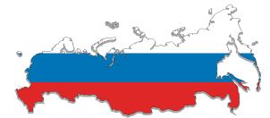

Сергей Катырин возглавит Деловой совет БРИКС

26.03.13 г.

Как заявил помощник Президента РФ Юрий Ушаков, Владимир Путин утвердил состав Делового совета БРИКС со стороны России. Его возглавит Президент ТПП РФ Сергей Катырин.
В состав совета войдут также глава Внешэкономбанка Владимир Дмитриев, глава Российского фонда прямых инвестиций Кирилл Дмитриев, генеральный директор госкорпорации "Ростехнологии" Сергей Чемезов и президент ОАО "РЖД" Владимир Якунин.
Деловой совет БРИКС (Бразилия, Россия, Индия Китай, ЮАР) будет учрежден на саммите в Дурбане 26-27 марта. Его главной задачей станет реализация многостороних инвестиционных проектов.
Накануне саммита также пройдет деловой форум, в котором будут участвовать около 900 предпринимателей, в том числе почти 120 представителей российской бизнес-делегации.

